## 快递信息系统开发实验指导书及评分细则

## 一．目的与要求

专业课程实践是实践教学的重要组成环节，其目的是通过课程设计使学生树立起强烈的工程化意识，用工程化思想和方法开发软件。学生在对所开发的系统进行需求分析、设计的基础上，实现并测试实际开发的系统，使学生具备实际软件项目分析、设计、实现和测试的基本能力。通过集体项目开发，培训学生的合作意识和团队精神，培养学生对技术文档的编写能力。

## 二．主要内容

要求学生根据课程实践要求（参考附件1），掌握系统开发的基本流程、基本方法和基本原理，为将来从事信息系统的研发和管理奠定基础。每个学生按照软件工程的生命周期，完成软件需求分析、软件设计、编码实现、软件测试及软件维护等工作，并按要求撰写实验报告。软件开发环境和工具不限（建议使用java编程语言）。

## 三．课程实践安排

1．课程实践以组为单位进行，每组3-4人，每个小组推选一名组长，负责项目的整体协调和组织，进度安排，组内成员的任务分工，以及最后的软件验收。

2．软件需求分析，组长组织全体组员参加需求讨论，明确软件的功能模块并进行任务划分。

3．软件设计，组长组织全体组员参加讨论，确定软件开发环境和工具，并进行详细软件设计和数据库表设计。

4．每个组员按照模块划分独立完成相应功能模块的详细设计、编码、测试工作。

6．模块集成，软件验收时，应将所有模块集成在一起。编程语言、数据库平台由各小组自行选择，同一个项目的编程语言与数据库平台应一致。

7．撰写实验报告，每一位同学独立完成一份实验报告，重点介绍自己所负责模块的实现过程，及课程设计心得，报告模板参见附件2。

8．软件验收，本课程最后两个课时用于软件验收，每个小组需要演示软件运行流程，并回答验收老师提问。

## 四．课程成绩及成果要求

总成绩=软件验收成绩*50%+实验报告成绩*50%。

提交成果包括：

1）软件原型系统，小组为单位提交（组长提交），命名方式：组长姓名（学号）+成员1姓名（学号）+成员2姓名（学号）；

2）实验报告，每位同学单独提交。

## 五．进度及安排

**1）进度安排**

|  |  |  |  |  |  |  |  |  |
| --- | --- | --- | --- | --- | --- | --- | --- | --- |
| 任务 | 任务  布置 | 分组及  需求分析 | 软件  设计 | 软件  编码 | 软件  集成 | 软件  测试 | 实验报告撰写 | 软件  验收 |
| 课时  安排 | 1课时 | 2课时 | 5课时 | 12课时 | 2课时 | 2课时 | 6课时 | 2课时 |

**2）时间安排**

|  |  |  |  |  |  |
| --- | --- | --- | --- | --- | --- |
| 快递信息系统开发课时安排，第9、10周 | | | | | |
| 周次 | 周一 | 周二 | 周三 | 周四 | 周五 |
| 第9周 |  |  | 6-12节 | 10-12节 | 10-12节 |
| 第10周 |  |  | 6-12节 | 1-12节 |  |

注意：

* 各组长注意把握本小组的时间进度，进行协调安排。
* 缺勤达3次者，取消本门实践课成绩。

**3）地点安排**

三牌楼无线楼104学院机房。

注意：

* 遵守实验室相关规定。
* 注意实验室卫生，不准携带任何零食进入实验室。

# 附件1 课程实践题目及要求

**题目：**快递信息系统开发

**背景：**随着人们生活水平的提高，人们推崇更方便快捷的物流，特别是随着网上电子商务的流行，大大加快了我国快递业的发展。快递物流服务涉及运输、仓储、配送等多个环节，硬件方面的园区建设与软件方面的标准化信息化建设环环相扣，缺一不可。因此，需要有相关软件对各个快件信息进行管理，及时地更新快件信息，完善管理机制，高效的快递信息管理系统软件就必不可少。

**要求：**

**1.熟悉快递收发流程**

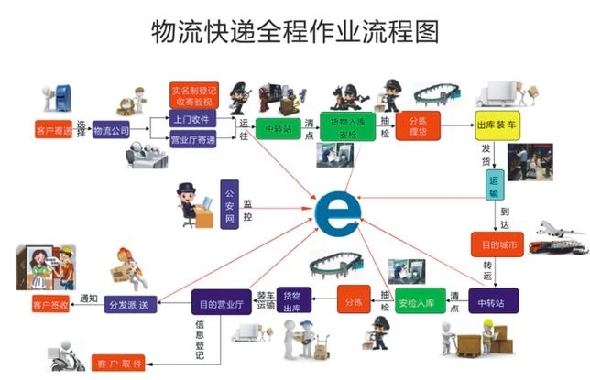

快递作业流程如上图所示，包括：

1）打包好需要发货的物品后，选择适合自己的快递公司，打电话给快递员。

2）快递员上门取货，填写快递面单。

3）快递员会根据收件人的地址和包裹的重量确定价格。

4）营业厅（快递网点）将快件信息进行登记，并将所有快件送往中转站（分拣中心）。

5）中转站进行快件清点、安检、分拣、理货，然后进行出库装车。

6）经干线运输将快件送达目的城市中转站。

7）目的城市中转站进行清点、安检、分拣货物出库，支线运输至目的营业厅。

8）目的营业厅进行信息登记后，进行派送，快递员通知收件人收货，交货成功后，登记，该次快递收发流程结束。

**2.明确系统需求**

实现用户（寄件人，收件人）、快递员、营业厅三种不同角色的快递信息系统需求。

收件人、寄件人可以实现在线注册、在线寄件，网点查询，快件信息在线查询，投诉反馈等功能。

快递员可以实现收送件信息登记、信息查询、信息修改功能。

营业厅可以实现网点信息修改、营业厅工作人员管理、快递员管理、收件送件任务指派、快递信息查询、投诉信息处理等功能。

**3.各功能模块设计**

**1）角色权限管理模块**

系统用户包括收件人（寄件）、快递员、营业厅三种不同角色。其中营业厅系统管理员拥有所有权限，营业厅普通工作人员拥有快递员管理、快件指派、快件信息查询、投诉信息处理等权限，快递员拥有快件信息录入、查询的权限，普通用户拥有寄件（新增快件）、查询快递信息、个人信息管理、投诉与建议的权限。权限的不同等级体现在看到的功能界面不一样，高等级用户看到的界面有更多的超链接和按钮，可以实现更多的功能，例如普通用户不应该看到员工管理、网点管理等信息。

**2）登录与注册模块**

系统管理员、营业厅普通工作人员、快递员不对外开放注册功能，寄件人可以通过注册后进行登录。

**3）员工管理模块**

系统管理员通过员工管理模块可以添加、删除、修改以及查询营业厅普通工作人员信息和快递员信息。普通工作人员可以添加、删除、修改快递员信息。

**4）网点管理模块**

营业厅作为快递公司运输中转站，他们的地位是非常重要的。在系统中系统管理员可以方便地添加、删除、修改以及查询网点的信息。另外，管理员还应该可以查看快件总数、问题件总数进行信息的统计汇总。

**5）快件管理模块**

主要功能有快件的添加、修改状态、查询。普通用户可以根据快递单号查询、根据收件人/发件人查询。快件状态包括已接收、已审核、待发出、已发出、运输、已签收、退单等状态。在快件的物流过程中始终围绕这几个状态不停地转变。快递员和营业厅工作人员可以修改快件的状态以及快件目前所在位置，普通用户仅可以查询。

**6）个人信息管理模块**

个人信息模块显示的是当前登录的用户的个人信息，用户可以通过该模块修改个人信息，如电话号码、出生日期、地址等。

**7）投诉与建议模块**

普通用户对快递员进行问题投诉与建议，系统管理员与网点负责人对用户的投诉可以做出处理与回复。

其他功能模块各小组讨论添加。

# 附件2 课程实践报告

单独文档。